附件3：
来校指南
各位参赛选手：
以下为关于“正大杯”第十六届全国大学生市场调查与分析大赛浙江省赛区决赛报到相关注意事项、交通指南、住宿信息（仅供参考）。
一、报到注意事项
1.报到时间：4月25日（周六）9:00－12:00
2.报到地点：浙江工商大学下沙校区经济楼二楼各组别候场教室（杭州市钱塘区白杨街道学正街18号）。
3.所需材料：身份证/学生证，作品文本（正文及附录），答辩PPT。
4.进入校园：参赛学生从下沙校区北门/南门进入校园，持本人身份证/学生证，或提前扫描下方左侧二维码进入浙江工商大学访客登记平台，提交申请即可获得访客码。预约时间段内可进入学校，通行码每分钟自动刷新，请勿截图使用。
如需车辆进入，请于4月22日12：00前扫描下方右侧二维码填写问卷信息，比赛当天系统会自动识别车牌，自动抬杆放行。
  浙江工商大学访客登记平台 |   外来人员车辆入校申请

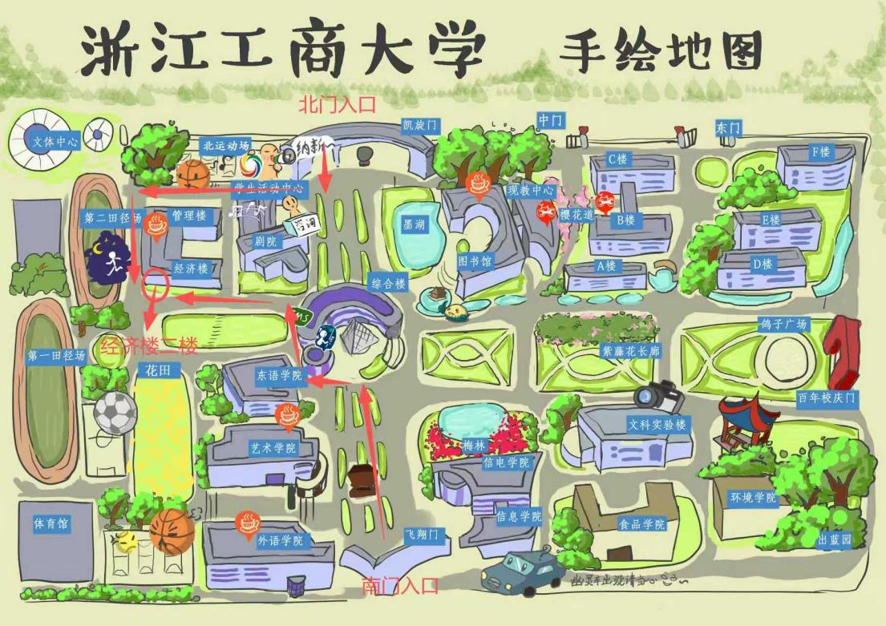
二、交通指南
1.交通信息：到达杭州的参赛学生，可就近搭乘地铁1号线（萧山国际机场方向）到“文海南路”站换乘地铁8号线到“工商大学云滨站”下车，走C出口，前往浙江工商大学北门入校。杭州市外自驾车报到的参赛学生，可在杭州绕城下沙出口、下沙东出口下高速，再前往浙江工商大学下沙校区北门或南门。
2.进入校园：参赛学生从下沙校区北门/南门进入校园，出示身份证/学生证/访客码，进入校园后，按照地图到达指定地点。
三、住宿信息
1.浙江工商大学下沙校区周边酒店信息表（仅供参考）
序号 | 酒店名称 | 电话（0571） | 酒店地址
1 | 万信瑞铂酒店 | 56520788 | 27号大街301号
2 | 舒泊豪大酒店 | 56231222 | 学正街66号
3 | 恒寓酒店 | 15699317752 | 四号大街209号
4 | 怡居酒店 | 56071888 | 学正街567号
5 | 歌多酒店 | 28289508 | 学正街535号
6 | 贝壳酒店 | 86937077 | 学正街537-539号
7 | 馨似家快捷酒店 | 86848884 | 6号大街云水苑
8 | 百惠假日酒店 | 28110329 | 金沙学府商业街
9 | 返杭旅馆 | 86902852 | 25号大街1158号
10 | 家州旅馆 | 13325710009 | 25号大街1116号
11 | 怡梦宾馆 | 13107717173 | 25号路1178号
12 | 腾飞酒店 | 28821196 | 25号路1170号
联系人：沈老师，联系电话：0571-28875033。
浙江工商大学统计与数据科学学院
2026年4月15日

